GOOGLE PLAY

Play market ilovasiga account ochishimiz kerak bo`ladi keyin bizga kerakli ilovalarni skachat qilib olishimiz mumkin.Quyidagi rasmda google play market ilovasi ko`rsatilgan

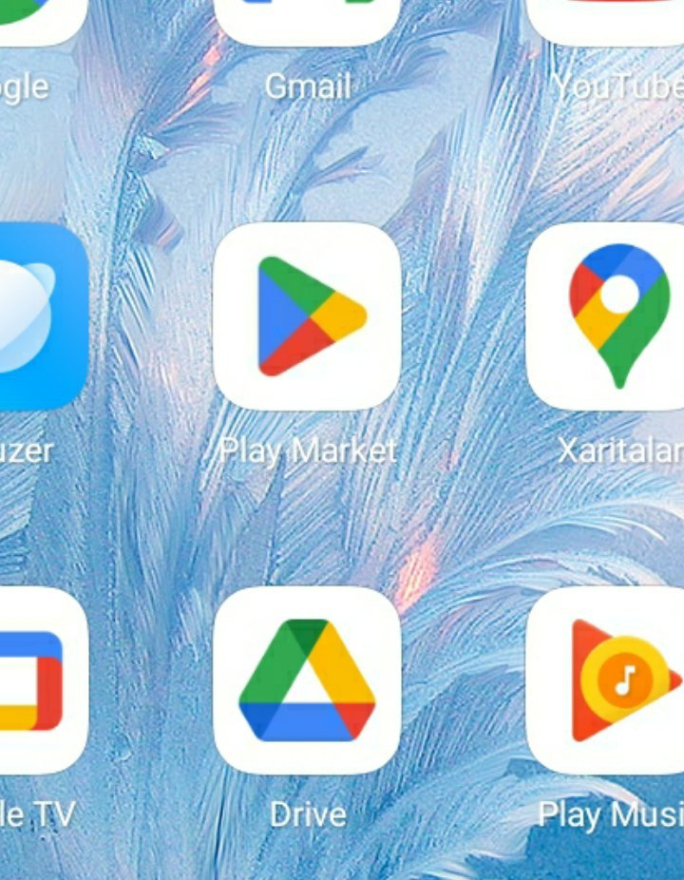

Google playga kirib undan bizga kerakli programmalarni ustanovka qilib olishimiz mumkin.Unga ma`lumot yozadigan joyimiz ko`rinishi.

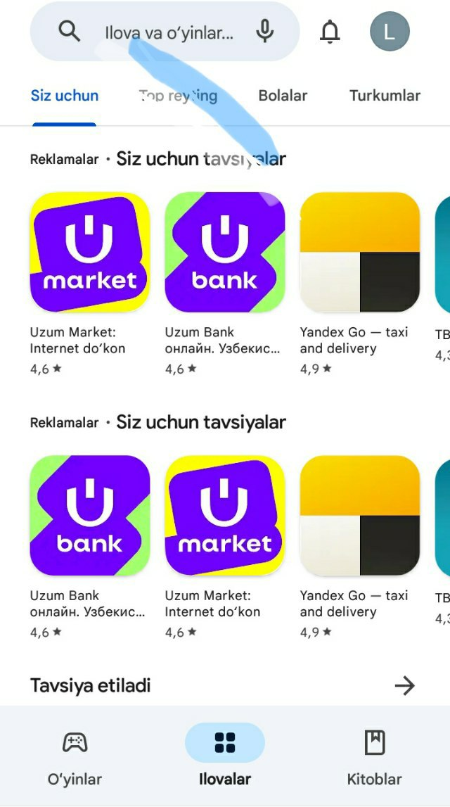

Top reyting bo`limida bizlar eng ko`p skachat qilgan ilovalarimizni ko`rishimiz mumkin bo`ladi uning ko`rinishi.

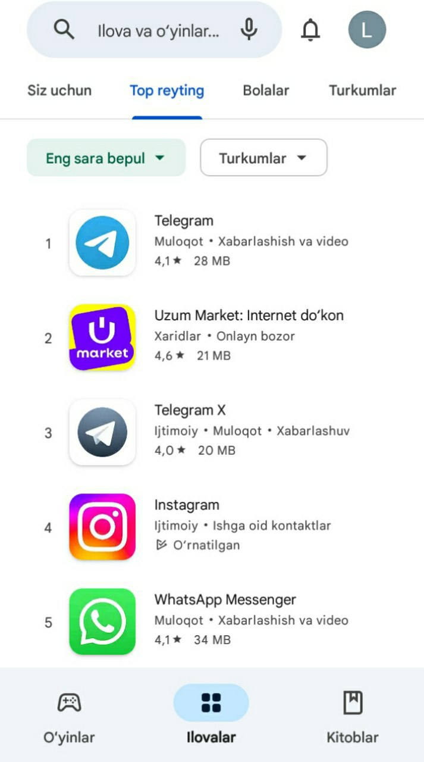

Google play market bo`limidagi bolalar bo`limida har xil turdagi har xil yoshdagi bolalar uchun o`yinlarni skachat qilib olishimiz mumkin bo`ladi .Uning ko`rinishi quyidagicha

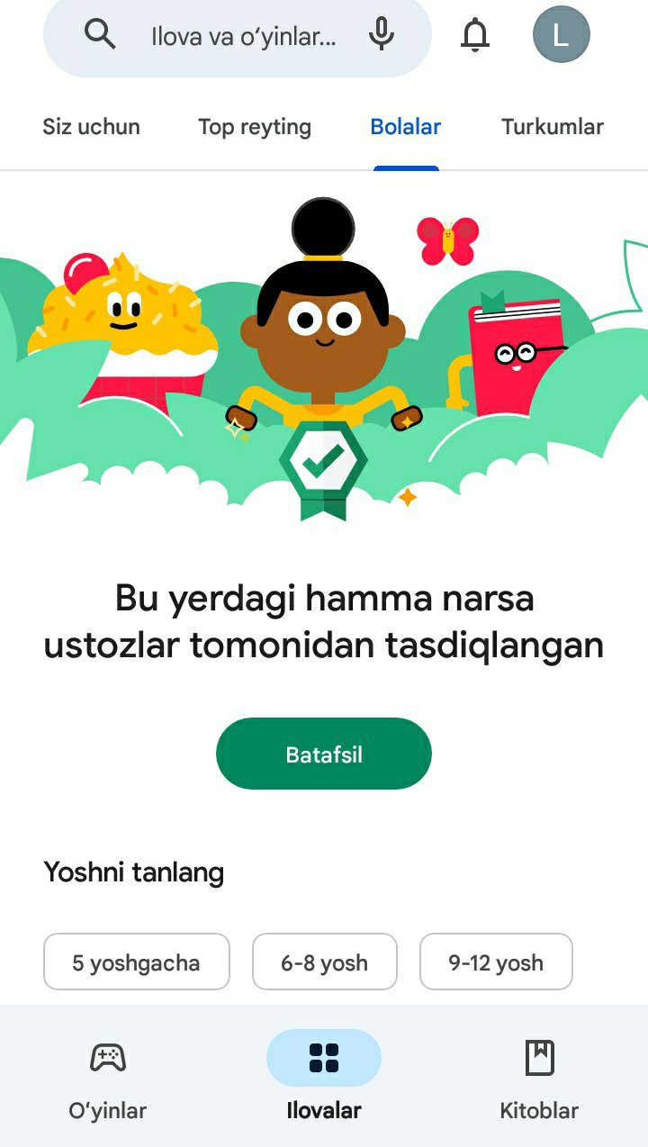

Google play marketdagi turkumlar bo`limida har xil turkumga mansub ilovalarni topishimiz mumkin bo`ladi uning ko`rinishi.

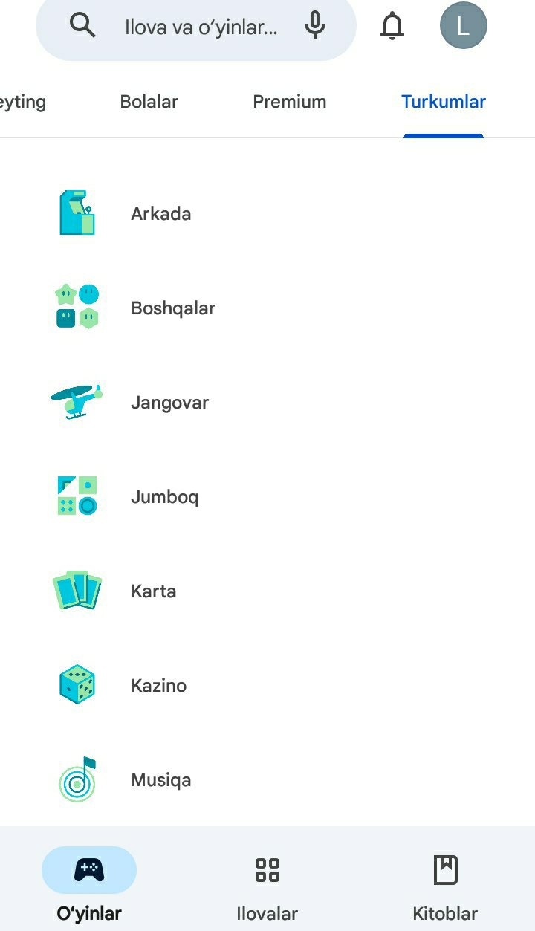

Masalan Jangovar bo`limini tanlasak jangovar o`yinlarni chiqarib beradi.

